**§ 1. HÌNH VUÔNG – TAM GIÁC ĐỀU – LỤC GIÁC ĐỀU**

**A. KIẾN THỨC CẦN NHỚ:**

**1. Hình vuông:**

 Hình vuông ABCD có:

- Bốn đỉnh A, B, C, D.

- Bốn cạnh bằng nhau: AB = BC = CD = AD.

- Bốn góc bằng nhau và bằng góc vuông.

- Hai đường chéo bằng nhau: AC = BD.

**2. Tam giác đều:**

Tam giác đều ABC có:

- Ba đỉnh A, B, C.

- Ba cạnh bằng nhau: AB = BC = CA

- Ba góc đỉnh A, B, C bằng nhau

**3. Lục giác đều:**

Lục giác đều ABCDEF, có:

- Sáu đỉnh A, B, C, D, E, F.

- Sáu cạnh bằng nhau AB = BC = CD = DE = EF = FA.

- Sáu góc đỉnh A, B, C, D, E, F bằng nhau.

- Ba đường chéo chính AD = BE = CF.

**B. BÀI TẬP CÓ HƯỚNG DẪN. (MẪU TỰ LUẬN)**

** DẠNG 1: Hình vuông**

**Bài 1.** Quan sát hình bên.

**a.**Nêu tên các đỉnh, cạnh, đường chéo của hình vuông ABCD

**b.**Dùng thước thẳng đo và so sánh độ dài các cạnh của hình vuông; hai đường chéo của hình vuông

**Hướng dẫn:**

a. Hình vuông ABCD có:

            Các đỉnh: A, B, C, D

            Các cạnh: AB, BC, CD, DA

            Các đường chéo: AC, BD

b. Sau khi dùng thước thẳng đo ta nhận thấy:

+) AB = BC = CD = AD nghĩa là độ dài các cạnh của hình vuông đều bằng nhau.

+) AC = BD, nghĩa là độ dài 2 đường chéo của hình vuông bằng nhau.

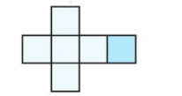**Bài 2.** Cắt và ghép để được một cái hộp có nắp theo hình gợi ý dưới đây:

**Hướng dẫn:**

Học sinh tự làm

**Bài 3.** Quan sát hình dưới và chỉ ra ít nhất hai cách, để một con kiến bò từ A đến B theo đường chéo của các hình vuông nhỏ?

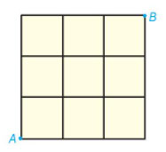

**Hướng dẫn:**

Ta có 2 cách sau:

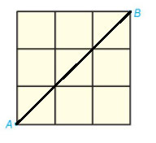     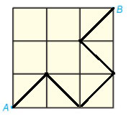

** DẠNG 2: Tam giác đều**

**Bài 1.** Tam giác ABC có số đo các cạnh lần lượt là AB = 50 cm, BC =m, AC = 500mm. Theo em tam giác ABC có phải là tam giác đều không? Vì sao.

**Hướng dẫn:**

Ta có: BC = m = 0,5 m = 50cm; AC = 500mm = 50cm.

Vậy tam giác ABC là tam giác đều vì có: AB = BC = AC (=50cm)

**Bài 2**. Cho tam giác ABC, dùng thước đo góc để đo các góc đỉnh A, B, C rồi so sánh các góc đó. Em hãy cho biết tam giác ABC là tam giác gì?

**Hướng dẫn:**

Kết quả đo:

Các góc đỉnh A, B, C đều bằng 600

Vậy tam giác ABC là tam giác đều.

** DẠNG 3: Lục giác đều**

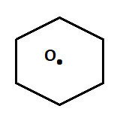**Bài 1.** Người ta muốn đặt một trạm biến áp để đưa điện về sáu ngôi nhà. Phải đặt trạm biến áp ở đâu để khoảng cách từ trạm biến áp đến sáu ngôi nhà bằng nhau, biết rằng sáu ngôi nhà ở vị trí sáu đỉnh của hình lục giác đều.

**Hướng dẫn:**

Phải đặt trạm biến áp ở tâm O hình lục giác đều tạo bởi sáu ngôi nhà.

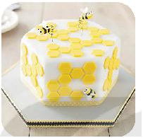**Bài 2:** Mặt trên của một cái bánh có dạng hình lục giác đều (như hình bên). Em hãy cắt bánh để chia đều cho:

a) 6 bạn

b) 12 bạn

c) 4 bạn

**Hướng dẫn:**

a) Vì mặt trên của một bánh có dạng hình lục giác đều. Để cắt bánh chia đều cho 6 bạn, ta có thể chia thành 6 tam giác đều bằng nhau như hình vẽ sau:

b) Vì mặt trên của một bánh có dạng hình lục giác đều. Để cắt bánh chia đều cho 12 bạn, ta có thể chia thành 12 tam giác bằng nhau như hình vẽ sau:



c) Vì mặt trên của một bánh có dạng hình lục giác đều. Để cắt bánh chia đều cho 4 bạn ta có thể làm như sau:



** DẠNG 4: Toán học và đời sống**

**Bài 1:** Kim tự tháp là cách gọi chung của các kiến trúc hình chóp có đáy là hình vuông và bốn mặt bên là tam giác đều.Theo em, với người Ai Cập cổ đại, Kim tự tháp là công trình được xây dựng và sử dụng nhằm mục đích gì?

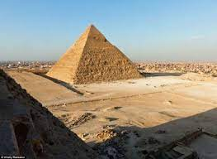 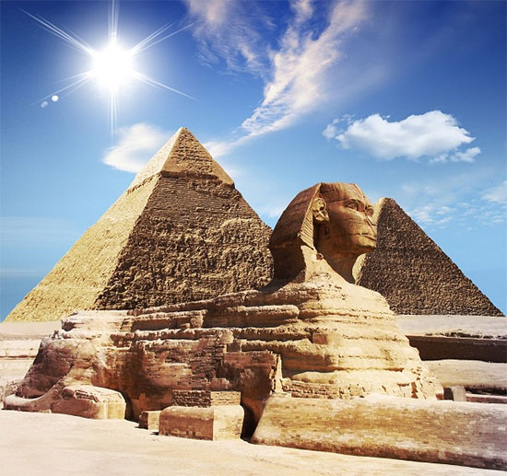

**Gợi ý:** Đối với gười Ai Cập cổ đại, Kim tự tháp là công trình được xây dựng và sử dụng như một lăng mộ dành cho nhà vua.

**Bài 2:**

Dưới đây là hình ảnh của những chiếc đai ốc được dùng cùng bu lông để kẹp chặt hai hoặc nhiều chi tiết với nhau. ...Đai ốc thông dụng nhất là đai ốc 6 cạnh với các góc nhọn đã được làm tròn. Theo em tại sao người ta lại thường sử dụng đai ốc 6 cạnh để cố định các chi tiết với nhau?

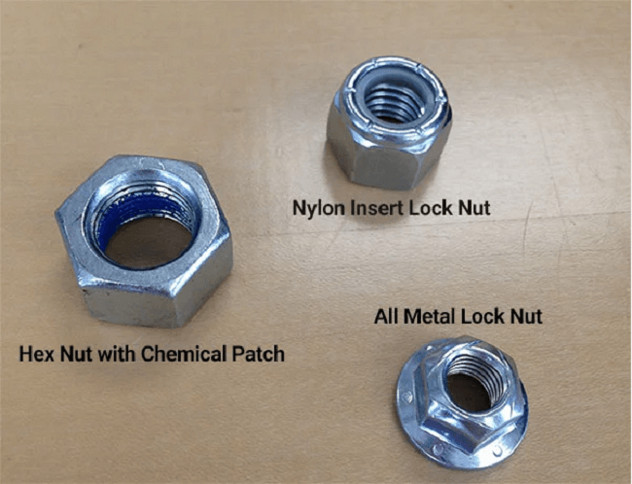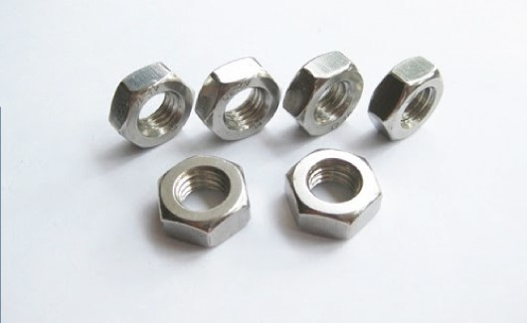

**Gợi ý:** Người ta thường chế tạo ra đai ốc có 6 cạnh để sử dụng cờ lê hoặc mỏ lết (là một dụng cụ tháo lắp) vặn, siết đai ốc được dễ dàng, thuận tiện. Lợi thế của dụng cụ này là do có ngàm cố định nên sẽ hạn chế được vấn đề trượt khi thao tác

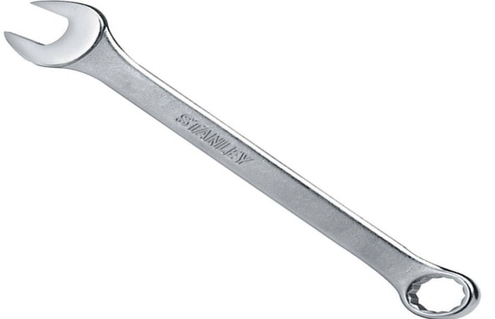 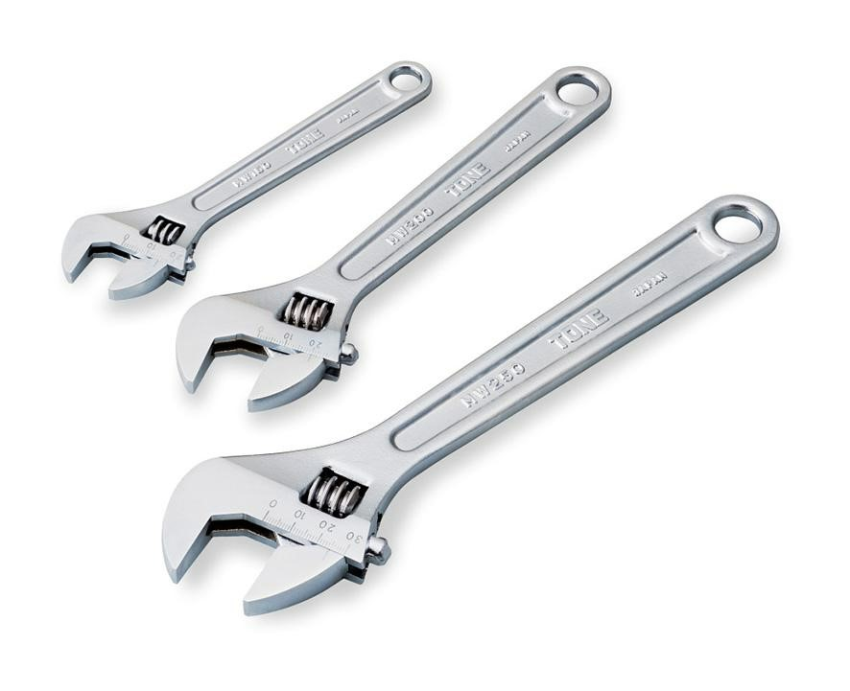

**Cờ lê Mỏ lết**

**Bài 3:** Quan sát các bề mặt lỗ tổ ong có hình lục giác đều, em hãy giải tích vì sao bề mặt lỗ tổ ong có hình lục giác đều?

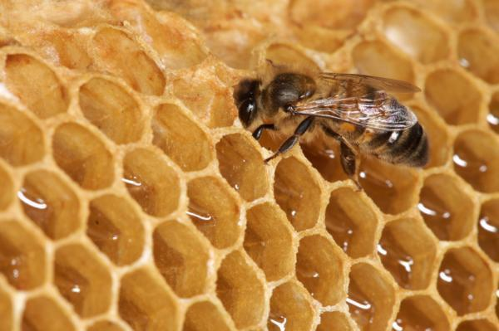

**Gợi ý:**

Người ta gọi ong là “nhà kiến trúc thông minh và nhà toán học đại tài”. Con ong xây tổ là do bản năng nhưng có thể nói bản năng này của con ong cực kỳ tinh vi và chính xác. Nó xây tổ hình lục lăng vừa tiết kiệm được thể tích nhất, vừa tiết kiệm được sáp xây tổ lại có cấu trúc rất bền vững.

**C. BÀI TẬP:**

|  |  |
| --- | --- |
| **Bài 1.** Hãy kể tên một số vật dụng, họa tiết, công trình kiến trúc, ... có hình ảnh tam giác đều, hình vuông, hình lục giác đều? | **Ví dụ:**  - Tam giác đều: cái cầu, biển báo,mái nhà, logo,...  - Hình vuông: Gạch lát nền, rubik, bàn cờ, quân xúc xắc, mặt bàn,…  - Hình lục giác đều: tổ ong, biển báo, huy chương, ốc vít, bút chì, đồng hồ, mạng nhện, . |
| **Bài 2.**  Dùng thước và compa vẽ hình tam giác đều có cạnh bằng 2cm | **Giải kết nối tri thức toán 6 bài 18: Hình tam giác đều. Hình vuông. Hình lục giác đều** |
| **Bài 3.** Dùng thước và ê ke để vẽ hình vuông cạnh 5cm vào vở. Kẻ thêm 2 đường chéo rồi dùng compa đo và so sánh độ dài của chúng. | Giải kết nối tri thức toán 6 bài 18: Hình tam giác đều. Hình vuông. Hình lục giác đều |

**D. BÀI TẬP TRẮC NGHIỆM:**

**Câu 1. Hình vuông ABCD là hình có bốn cạnh:**

**A.** AC, BD, CD, DA

**B.** AB, BC, CD, DA

**C.** AD, BC, CD, CA

**D.** AD, BC, CD, BD

**Câu 2. Tam giác ABC được gọi là tam giác đều nếu:**

**A.** Mỗi góc đỉnh A, B, C có số đo bằng 900

**B.** Mỗi góc đỉnh A, B, C có số đo bằng 800

**C.** Mỗi góc đỉnh A, B, C có số đo bằng 600

**D.** Mỗi góc đỉnh A, B, C có số đo bằng 300

**Câu 3: Lục giác đều ABCDEF có các đường chéo chính**

**A.** AB, CD, EF.

**B.** AD, BE, CF.

**C.** AD, BC, ED.

**D.** AF, BC, ED

**Câu 4: Mỗi góc trong của lục giác đều là:**

**A.** 1500

**B.** 900

**C.** 1200

**D.** 1350

**Gợi ý:** Mỗi góc của đa giác đều n cạnh có số đo bằng: 